Дошкільний навчальний заклад (ясла-садок) комбінованого типу № 18 «Вербиченька» Черкаської міської ради
юридична адреса:18015, м. Черкаси, вул. О.Маломужа, 25
рік забудови: 1991
керівник завідувач Тищенко Лідія Василівна
контактний телефон (0472) 63-16-45; 63-97-88
e-mаil dnz18@ukr.net
режим роботи закладу - 10 годинний
функціонує 12 груп, з них: 3 ясельних, 9 садових
адреса сайту: dnz18_ck.clasna.com
Основні завдання дошкільного навчального закладу:
- Підвищувати психолого - педагогічну компетентність педагогів та батьків щодо готовності дошкільників до НУШ. Забезпечувати успішний початок шкільного життя на основі організації сучасних форм взаємодії між дошкільним закладом і початковою ланкою освіти у формуванні дошкільної зрілості випускника закладу дошкільної освіти.
2. Забезпечувати методичний супровід зростання професійної майстерності педагогічних кадрів в організації освітнього процесу на основі використання практичних методів педагогічного впливу (експериментування, вирішення проблемних ситуацій та логічних задач, моделювання, розвивальних вправ, ігор тощо), поєднання колективних, групових, парних, індивідуальних форм взаємодії в навчально-пізнавальній діяльності, побудови довірливих взаємин між педагогом та дітьми на принципах ділового партнерства.
3. Спрямувати роботу педагогічного колективу на організацію та проведення роботи з дітьми дошкільного віку для розвитку логіко-математичної компетентності.
4. Здійснювати подальшу освітню діяльність щодо протидії забрудненню навколишнього середовища, розвитку у дітей звичок і моделей поведінки, що відповідають сталому розвитку, оволодіння ними доступними навичками сприяння чистоті довкілля.
Основним напрямком роботи нашого дошкільного закладу є:
Реалізація освітніх ліній програми для дітей від 2до 7 років «Дитина», формування цінностей, особистісних якостей та життєвих компетентностей для досягнення дітьми шкільної зрілості.
Склад педагогічного колективу (26 педагогічних працівників, з них 5 осіб вища дошкільна освіта,14 осіб вища педагогічна освіта, 7 осіб неповна вищу освіту; за кваліфікаційним рівнем: «спеціаліст вищої категорії» - 6 педагогів, «спеціаліст ІІ категорії» - 5 педагогів, «спеціаліст І категорії» - 1 педагог, «спеціаліст» - 14 педагогів; мають педагогічне звання «вихователь-методист» - 5 педагогів.
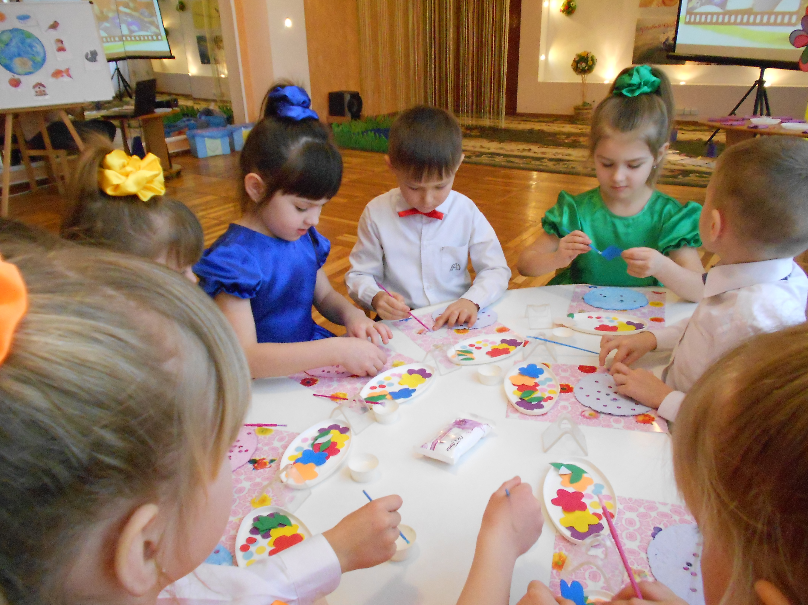Усі групи та приміщення дошкільного закладу оснащені меблями, побутовими предметами, предметно-ігровим середовищем відповідно до потреб працівників та вікових і індивідуальних особливостей вихованців.
Працює методична, психологічна та медична служби, логопункт, є музична та спортивна зали.
Методичний кабінет обладнаний комп’ютером, який має вихід в мережу інтернет.
Гуртки «Перші кроки в економіку», «Гурток друзів планети», «Диво на піску», «Сміливі-дужі, до спорту не байдужі!», «Лего-конструювання як ефективний засіб розвитку дітей дошкільного віку».
Протягом 2018-2019 н.р. на базі нашого закладу проведено:
- майстер-клас вихователя Панченко О.В. «Сучасні засоби інформації у формуванні емоційної сфери дошкільника»;
- семінар для завідувачів закладів дошкільної освіти «Створення педагогічних умов для формування толерантних взаємостосунків у закладі дошкільної освіти»;
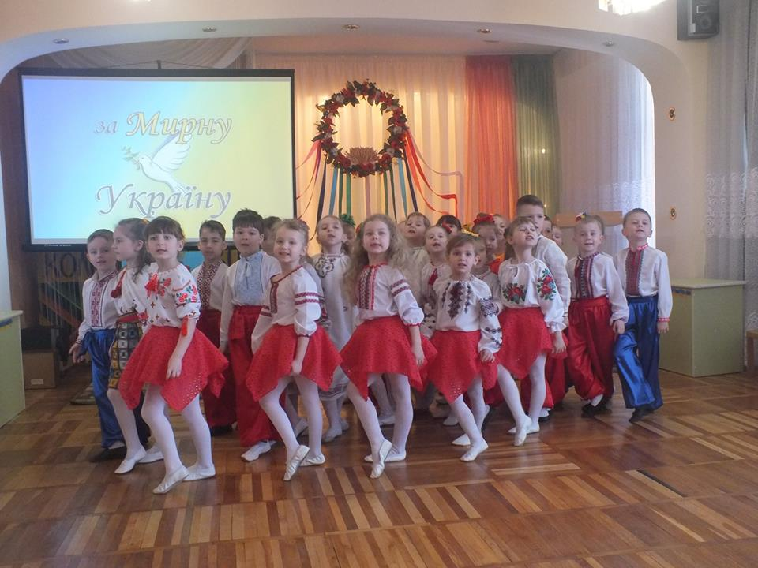Наші досягнення: публікації педагогів в фахових виданнях:
Богдан Альона Василівна – Дошкільний навчальний заклад № 4, 2019 рік - «Великодня писанка» - інтегроване заняття з ознайомлення з навколишнім світом, розвитку мовлення, художньої літератури у старшій групі.
Бугуч Надія Олександрівна, Жарська Ніна Віталіївна - Дошкільний навчальний заклад № 6, 2019 рік - «Книга – ключ до знань. Літературно-музичне свято».
Дошкільний навчальний заклад співпрацює із спеціалізованою школою І-ІІІ ступенів № 20 та ЗОШ І-ІІІ ступенів № 24.

